隔热检查计算书
公共建筑

工程名称 | 阳光·颐趣--老年大学改扩建
工程地点 | 湖北-武汉
设计编号 | GX30602
建设单位
设计单位
设 计 人
校 对 人
审 核 人
计算日期 | 2021年1月5日


采用软件 | 斯维尔节能设计BECS2020
软件版本 | 20200505(SP1)
研发单位 | 北京绿建软件股份有限公司
正版授权码 | T13125135021

目 录

1 建筑概况 3
2 评价依据 3
3 评价目标与方法 3
3.1 评价目标 3
3.2 评价方法 3
4 边界条件参数设置 4
4.1 基本设置 4
4.2 室外空气温度 5
4.3 室外太阳辐射照度 5
4.4 室内空气温度 6
5 工程材料 7
6 工程构造 7
6.1 屋顶构造 7
6.1.1 屋顶构造一 7
6.2 外墙构造 8
6.2.1 外墙构造一 8
6.3 热桥柱构造 11
6.3.1 热桥柱构造一 11
6.4 热桥梁构造 14
6.4.2 热桥梁构造一 16
7 验算结论 19
7.1 自然通风房间 19

建筑概况
工程名称 | 阳光·颐趣--老年大学改扩建
工程地点 | 湖北-武汉
地理位置 | 北纬：30.58° | 东经：114.24°
气候子区 | 夏热冬冷
大气透明度等级 | 4
建筑面积 | 地上5632㎡ 地下0㎡
建筑层数 | 地上3 地下0
建筑高度 | 16.6m
结构类型

评价依据
1. 《公共建筑节能设计标准》GB50189-2015
2. 《民用建筑热工设计规范》GB50176
3. 《绿色建筑评价标准》 GB/T 50378
4. 《绿色建筑评价技术细则（试行）》
5. 施工图、设计说明、节能计算书

评价目标与方法

评价目标
- 依据《民用建筑热工设计规范》和《绿色建筑评价标准》的要求和规定，屋顶和外墙的隔热性能应满足要求。
- 通过房间围护结构的内表面温度计算，判断是否不大于《民用建筑热工设计规范》给出的内表面最高温度。

评价方法
- 在给定两侧空气温度及变化规律的情况下，外墙内表面最高温度应符合表3.2.1的要求：
表3.2.1 外墙内表面最高温度的限值
房间类型 | 自然通风房间 | 空调房间
房间类型 | 自然通风房间 | 重质围护结构  （D≥2.5） | 轻质围护结构  （D＜2.5）
内表面最高温度 | ≤ t_{e.max} | ≤t_{i}+2 | ≤t_{i}+3

- 在给定两侧空气温度及变化规律的情况下，屋面内表面最高温度应符合表3.2.2的要求：
表3.2.2 屋顶内表面最高温度的限值
房间类型 | 自然通风房间 | 空调房间
房间类型 | 自然通风房间 | 重质围护结构  （D≥2.5） | 轻质围护结构  （D＜2.5）
内表面最高温度 | ≤ t_{e.max} | ≤t_{i}+2.5 | ≤t_{i}+3.5

表中：—围护结构内表面最高温度（），应按《民用建筑热工设计规范》 GB50176-2016附录C.3 的规定计算；
$t_{i}$—室内空气温度，（）。
t_{e.max}—累年日平均温度最高日的最高温度（）,应按《民用建筑热工设计规范》
GB50176-2016配套软件气象数据取用。

- 外围护结构内表面最高温度按照规范《民用建筑热工设计规范》(GB50176-2016)附录C.3 的规定计算：
- 按式3.2.3-1建立常物性、无内热源的一维非稳态导热的内部微分方程，微分方程的求解可采用有限差分法：
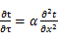 （3.2.3-1）
式中： —温度对于时间的导数，/s。
—材料的导温系数，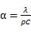，m²/s。
- 按式3.2.3-2建立第三类边界条件隐式差分格式边界节点方程（边界节点1，节点n 可参照）：
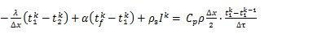（3.2.3-2）
式中：$C_{p}$—材料的比热， J /(kg·K)；
$ρ$—材料的密度，kg/m³；
—材料的导温系数，，m²/s；
$Δx$—差分步长，m；
—材料的导热系数，［W/(m·K)］；
$t_{f}^{k}$—对流换热温度，。
- 按式3.2.3-3列出各内部节点和边界点的节点方程，并求解节点方程组得到外墙、屋顶内表面温度值。
,i=1,2,……n （3.2.3-3）
式中：$t_{i}$—差分节点温度值，。

边界条件参数设置

基本设置
公式及变量 | 变量名 |  | 数值 | 说明
（一）内表面边界条件（第三类边界条件）
 |  | 夏季室内温度， |  | 按《民用建筑热工设计规范》GB50176-2016第3.3.2条的规定取值。
 |  | 室内侧对流换热系数，W/(m²·K) | 8.7 | 按《民用建筑热工设计规范》 GB50176-2016附录B.4.1，表B.4.1-1取值。
（二）外表面边界条件（第三类边界条件）
 |  | 室外侧对流换热系数，(m²·K) | 19.0 | 按《民用建筑热工设计规范》 GB50176-2016附录B.4.1，表B.4.1-2取值。
 |  | 室外空气逐时温度， |  | 按《民用建筑热工设计规范》 GB50176-2016配套软件气象数据取用。
 |  | 表面法向太阳总辐射强度，包括直射和散射，W/m² |  | 按《民用建筑热工设计规范》 GB50176-2016配套软件气象参数取值。
 |  | 外表面太阳辐射吸收系数 |  | 根据工程构造取值。

室外空气温度
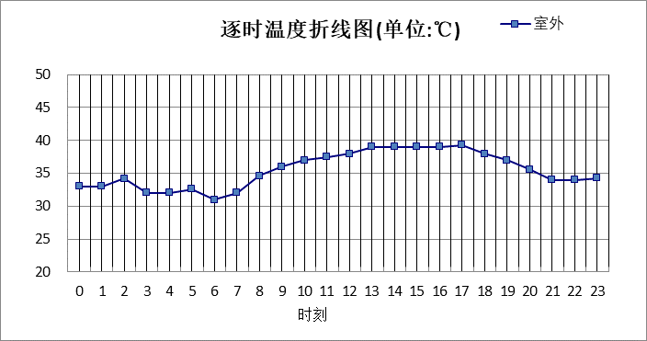

0:00 | 1:00 | 2:00 | 3:00 | 4:00 | 5:00 | 6:00 | 7:00 | 8:00 | 9:00 | 10:00 | 11:00
33.00 | 33.00 | 34.20 | 32.00 | 32.00 | 32.60 | 31.00 | 32.00 | 34.60 | 36.00 | 37.00 | 37.50
12:00 | 13:00 | 14:00 | 15:00 | 16:00 | 17:00 | 18:00 | 19:00 | 20:00 | 21:00 | 22:00 | 23:00
38.00 | 39.00 | 39.00 | 39.00 | 39.00 | 39.30 | 38.00 | 37.00 | 35.60 | 34.00 | 34.00 | 34.30

室外太阳辐射照度
变量 | 变量名 | 公式来源
 | 表面法向太阳总辐射强度，包括直射和散射，W/ m² | 按《民用建筑热工设计规范GB  50176-2016》配套软件气象数据取用。

时刻\朝向 | 东 | 南 | 西 | 北 | 水平
0:00 | 0.00 | 0.00 | 0.00 | 0.00 | 0.00
1:00 | 0.00 | 0.00 | 0.00 | 0.00 | 0.00
2:00 | 0.00 | 0.00 | 0.00 | 0.00 | 0.00
3:00 | 0.00 | 0.00 | 0.00 | 0.00 | 0.00
4:00 | 0.00 | 0.00 | 0.00 | 0.00 | 0.00
5:00 | 6.63 | 5.06 | 4.63 | 3.07 | 8.00
6:00 | 122.03 | 58.26 | 56.82 | 34.78 | 116.70
7:00 | 244.91 | 136.31 | 117.21 | 89.34 | 268.90
8:00 | 440.28 | 236.95 | 176.69 | 144.68 | 535.80
9:00 | 462.46 | 338.32 | 224.52 | 185.29 | 736.50
10:00 | 400.01 | 419.69 | 265.56 | 219.27 | 875.30
11:00 | 284.52 | 450.50 | 284.52 | 234.35 | 915.60
12:00 | 270.19 | 414.97 | 390.22 | 221.70 | 836.60
13:00 | 264.91 | 387.34 | 502.38 | 216.91 | 803.10
14:00 | 234.47 | 310.83 | 541.10 | 190.97 | 671.50
15:00 | 197.17 | 223.57 | 528.22 | 148.05 | 519.30
16:00 | 147.25 | 134.34 | 416.06 | 75.24 | 336.10
17:00 | 85.26 | 22.62 | 366.88 | 12.27 | 181.60
18:00 | 0.00 | 0.00 | 0.00 | 0.00 | 0.00
19:00 | 0.00 | 0.00 | 0.00 | 0.00 | 0.00
20:00 | 0.00 | 0.00 | 0.00 | 0.00 | 0.00
21:00 | 0.00 | 0.00 | 0.00 | 0.00 | 0.00
22:00 | 0.00 | 0.00 | 0.00 | 0.00 | 0.00
23:00 | 0.00 | 0.00 | 0.00 | 0.00 | 0.00

室内空气温度
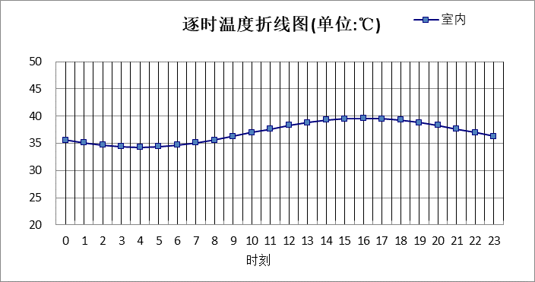
0:00 | 1:00 | 2:00 | 3:00 | 4:00 | 5:00 | 6:00 | 7:00 | 8:00 | 9:00 | 10:00 | 11:00
35.64 | 35.09 | 34.67 | 34.40 | 34.31 | 34.40 | 34.67 | 35.09 | 35.64 | 36.28 | 36.96 | 37.65
12:00 | 13:00 | 14:00 | 15:00 | 16:00 | 17:00 | 18:00 | 19:00 | 20:00 | 21:00 | 22:00 | 23:00
38.29 | 38.84 | 39.26 | 39.52 | 39.61 | 39.52 | 39.26 | 38.84 | 38.29 | 37.65 | 36.96 | 36.28

工程材料
材料名称 | 导热系数λ | 蓄热系数S | 密度ρ | 比热容Cp | 蒸汽渗透系数u | 备注
材料名称 | W/(m.K) | W/(㎡.K) | kg/m³ | J/(kg.K) | g/(m.h.kPa) | 备注
水泥砂浆 | 0.930 | 11.370 | 1800.0 | 1050.0 | 0.0210 | 来源：《民用建筑热工设计规范》GB50176-2016
石灰砂浆 | 0.810 | 10.070 | 1600.0 | 1050.0 | 0.0443 | 来源：《民用建筑热工设计规范》GB50176-2016
钢筋混凝土 | 1.740 | 17.200 | 2500.0 | 920.0 | 0.0158 | 来源：《民用建筑热工设计规范》GB50176-2016
挤塑聚苯乙烯泡沫塑料（带表皮） | 0.030 | 0.340 | 35.0 | 1380.0 | 0.0000 | 来源：《民用建筑热工设计规范》GB50176-2016，蒸汽渗透系数没有给出
混凝土多孔砖(190六孔砖） | 0.750 | 7.490 | 1450.0 | 709.4 | 0.0000
耐碱玻纤网布抗裂砂浆 | 0.930 | 11.306 | 1800.0 | 1050.0 | 0.0000
混凝土空心砖(190单排孔） | 0.860 | 7.480 | 900.0 | 994.0 | 0.0000
石灰水泥砂浆 | 0.870 | 10.627 | 1700.0 | 1050.0 | 0.0000
聚氨酯硬泡沫塑料 | 0.033 | 0.391 | 30.0 | 2120.0 | 0.0000
水泥砂浆面层 | 0.930 | 11.370 | 1800.0 | 1050.0 | 0.0000
现浇钢筋砼板 | 1.740 | 17.060 | 2500.0 | 920.0 | 0.0000
挤塑聚苯板(XPS)(P=25~32) | 0.030 | 0.365 | 28.5 | 2032.0 | 0.0000
聚合物抗裂砂浆(网格布) | 0.930 | 11.306 | 1800.0 | 1050.0 | 0.0000
聚氨酯硬泡沫塑料(1) | 0.025 | 0.390 | 40.0 | 1380.0 | 0.0234

工程构造

屋顶构造

屋顶构造一
材料名称  由外到内 | 厚度 | 差分  步长 | 导热  系数 | 蓄热  系数 | 修正  系数 | 热阻 | 热惰性  指标
材料名称  由外到内 | (mm) | (mm) | W/(m.K) | W/(㎡.K) | α | (㎡K)/W | D=R*S
聚氨酯硬泡沫塑料(1) | 100 | 10.0 | 0.025 | 0.390 | 1.10 | 3.636 | 1.560
钢筋混凝土 | 100 | 12.5 | 1.740 | 17.200 | 1.00 | 0.057 | 0.989
各层之和∑ | 200 | － | － | － | － | 3.694 | 2.549
差分时间步长(分钟) | 5.0
外表面太阳辐射吸收系数 | 0.70
传热系数K=1/(0.16+∑R) | 0.26
重质/轻质 | 重质围护结构

自然通风房间：逐时温度
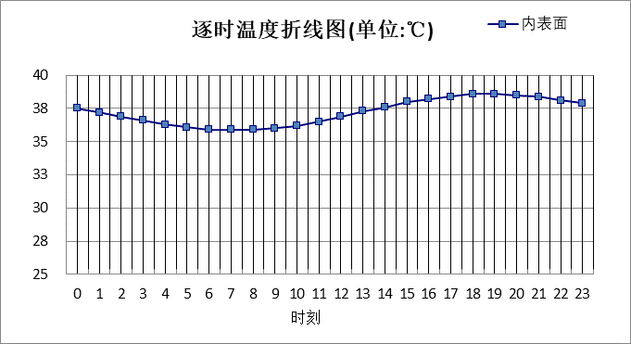

0:00 | 1:00 | 2:00 | 3:00 | 4:00 | 5:00 | 6:00 | 7:00 | 8:00 | 9:00 | 10:00 | 11:00
37.54 | 37.21 | 36.88 | 36.57 | 36.30 | 36.08 | 35.93 | 35.87 | 35.89 | 36.01 | 36.24 | 36.54
12:00 | 13:00 | 14:00 | 15:00 | 16:00 | 17:00 | 18:00 | 19:00 | 20:00 | 21:00 | 22:00 | 23:00
36.89 | 37.27 | 37.63 | 37.96 | 38.24 | 38.44 | 38.56 | 38.58 | 38.51 | 38.35 | 38.13 | 37.86

外墙构造

外墙构造一
材料名称  由外到内 | 厚度 | 差分  步长 | 导热  系数 | 蓄热  系数 | 修正  系数 | 热阻 | 热惰性  指标
材料名称  由外到内 | (mm) | (mm) | W/(m.K) | W/(㎡.K) | α | (㎡K)/W | D=R*S
耐碱玻纤网布抗裂砂浆 | 5 | 5.0 | 0.930 | 11.306 | 1.00 | 0.005 | 0.061
聚氨酯硬泡沫塑料 | 60 | 10.0 | 0.033 | 0.391 | 1.20 | 1.515 | 0.711
混凝土空心砖(190单排孔） | 190 | 14.6 | 0.860 | 7.480 | 1.00 | 0.221 | 1.653
石灰水泥砂浆 | 20 | 10.0 | 0.870 | 10.627 | 1.00 | 0.023 | 0.244
各层之和∑ | 275 | － | － | － | － | 1.764 | 2.669
差分时间步长(分钟) | 5.0
外表面太阳辐射吸收系数 | 0.70
传热系数K=1/(0.16+∑R) | 0.52
重质/轻质 | 重质围护结构

自然通风房间：东向逐时温度
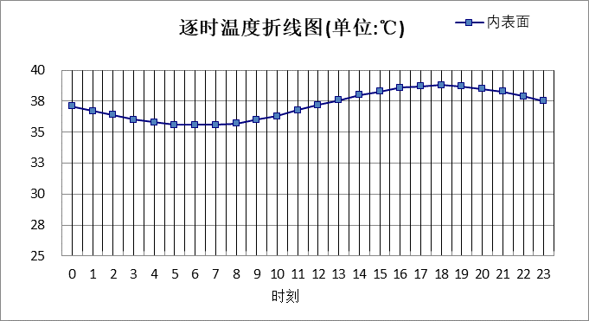

0:00 | 1:00 | 2:00 | 3:00 | 4:00 | 5:00 | 6:00 | 7:00 | 8:00 | 9:00 | 10:00 | 11:00
37.13 | 36.73 | 36.35 | 36.03 | 35.78 | 35.62 | 35.56 | 35.60 | 35.74 | 35.99 | 36.34 | 36.76
12:00 | 13:00 | 14:00 | 15:00 | 16:00 | 17:00 | 18:00 | 19:00 | 20:00 | 21:00 | 22:00 | 23:00
37.19 | 37.62 | 38.00 | 38.33 | 38.58 | 38.73 | 38.78 | 38.71 | 38.54 | 38.28 | 37.94 | 37.55

自然通风房间：西向逐时温度
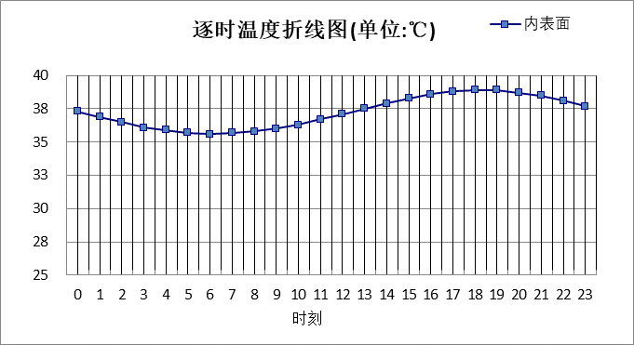

0:00 | 1:00 | 2:00 | 3:00 | 4:00 | 5:00 | 6:00 | 7:00 | 8:00 | 9:00 | 10:00 | 11:00
37.27 | 36.85 | 36.47 | 36.13 | 35.88 | 35.71 | 35.63 | 35.66 | 35.79 | 36.02 | 36.33 | 36.70
12:00 | 13:00 | 14:00 | 15:00 | 16:00 | 17:00 | 18:00 | 19:00 | 20:00 | 21:00 | 22:00 | 23:00
37.11 | 37.53 | 37.93 | 38.29 | 38.59 | 38.80 | 38.90 | 38.88 | 38.73 | 38.46 | 38.10 | 37.70

自然通风房间：南向逐时温度
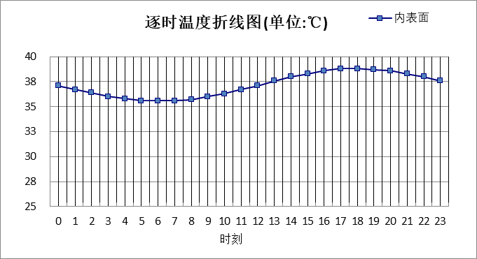

0:00 | 1:00 | 2:00 | 3:00 | 4:00 | 5:00 | 6:00 | 7:00 | 8:00 | 9:00 | 10:00 | 11:00
37.15 | 36.74 | 36.36 | 36.04 | 35.79 | 35.63 | 35.56 | 35.60 | 35.74 | 35.97 | 36.29 | 36.69
12:00 | 13:00 | 14:00 | 15:00 | 16:00 | 17:00 | 18:00 | 19:00 | 20:00 | 21:00 | 22:00 | 23:00
37.12 | 37.57 | 37.98 | 38.33 | 38.60 | 38.76 | 38.81 | 38.74 | 38.56 | 38.29 | 37.95 | 37.56

自然通风房间：北向逐时温度
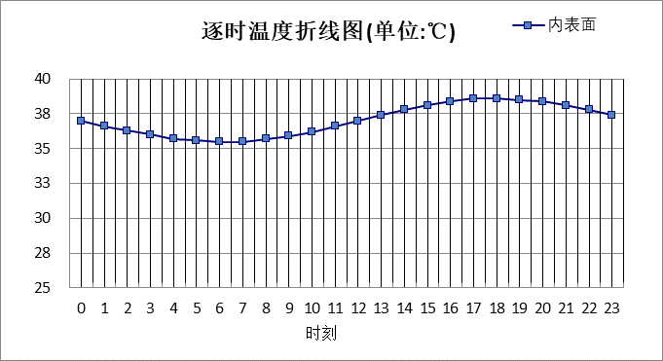

0:00 | 1:00 | 2:00 | 3:00 | 4:00 | 5:00 | 6:00 | 7:00 | 8:00 | 9:00 | 10:00 | 11:00
37.03 | 36.63 | 36.26 | 35.95 | 35.71 | 35.56 | 35.50 | 35.54 | 35.68 | 35.91 | 36.23 | 36.60
12:00 | 13:00 | 14:00 | 15:00 | 16:00 | 17:00 | 18:00 | 19:00 | 20:00 | 21:00 | 22:00 | 23:00
37.01 | 37.43 | 37.81 | 38.14 | 38.40 | 38.56 | 38.61 | 38.55 | 38.38 | 38.13 | 37.80 | 37.43

热桥柱构造

热桥柱构造一
材料名称  由外到内 | 厚度 | 差分  步长 | 导热  系数 | 蓄热  系数 | 修正  系数 | 热阻 | 热惰性  指标
材料名称  由外到内 | (mm) | (mm) | W/(m.K) | W/(㎡.K) | α | (㎡K)/W | D=R*S
水泥砂浆 | 20 | 10.0 | 0.930 | 11.370 | 1.00 | 0.022 | 0.245
挤塑聚苯乙烯泡沫塑料（带表皮） | 20 | 10.0 | 0.030 | 0.340 | 1.20 | 0.556 | 0.227
水泥砂浆 | 20 | 10.0 | 0.930 | 11.370 | 1.00 | 0.022 | 0.245
钢筋混凝土 | 200 | 12.5 | 1.740 | 17.200 | 1.00 | 0.115 | 1.977
石灰砂浆 | 20 | 10.0 | 0.810 | 10.070 | 1.00 | 0.025 | 0.249
各层之和∑ | 280 | － | － | － | － | 0.738 | 2.941
差分时间步长(分钟) | 5.0
外表面太阳辐射吸收系数 | 0.70
传热系数K=1/(0.16+∑R) | 1.11
重质/轻质 | 重质围护结构

自然通风房间：东向逐时温度
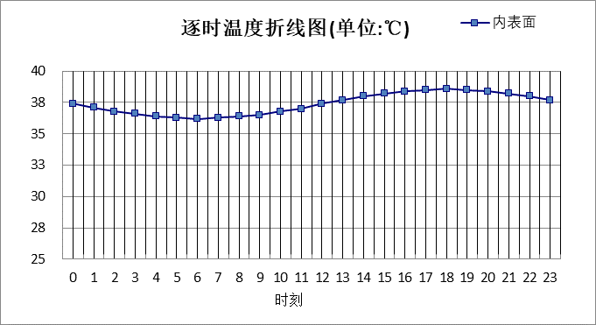

0:00 | 1:00 | 2:00 | 3:00 | 4:00 | 5:00 | 6:00 | 7:00 | 8:00 | 9:00 | 10:00 | 11:00
37.39 | 37.09 | 36.82 | 36.59 | 36.41 | 36.29 | 36.25 | 36.27 | 36.36 | 36.53 | 36.76 | 37.05
12:00 | 13:00 | 14:00 | 15:00 | 16:00 | 17:00 | 18:00 | 19:00 | 20:00 | 21:00 | 22:00 | 23:00
37.36 | 37.68 | 37.97 | 38.21 | 38.40 | 38.52 | 38.56 | 38.52 | 38.40 | 38.21 | 37.97 | 37.69

自然通风房间：西向逐时温度
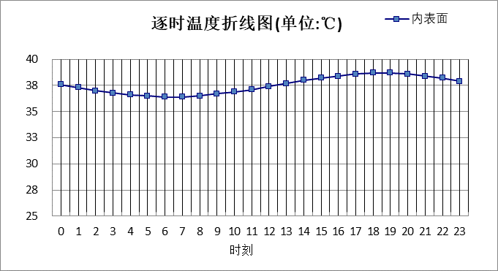

0:00 | 1:00 | 2:00 | 3:00 | 4:00 | 5:00 | 6:00 | 7:00 | 8:00 | 9:00 | 10:00 | 11:00
37.62 | 37.32 | 37.04 | 36.79 | 36.60 | 36.48 | 36.42 | 36.44 | 36.52 | 36.67 | 36.87 | 37.12
12:00 | 13:00 | 14:00 | 15:00 | 16:00 | 17:00 | 18:00 | 19:00 | 20:00 | 21:00 | 22:00 | 23:00
37.39 | 37.68 | 37.95 | 38.20 | 38.42 | 38.58 | 38.67 | 38.68 | 38.61 | 38.44 | 38.21 | 37.93

自然通风房间：南向逐时温度
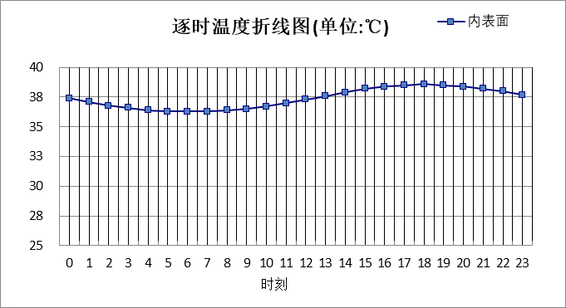

0:00 | 1:00 | 2:00 | 3:00 | 4:00 | 5:00 | 6:00 | 7:00 | 8:00 | 9:00 | 10:00 | 11:00
37.40 | 37.11 | 36.83 | 36.60 | 36.42 | 36.30 | 36.26 | 36.28 | 36.37 | 36.52 | 36.74 | 37.00
12:00 | 13:00 | 14:00 | 15:00 | 16:00 | 17:00 | 18:00 | 19:00 | 20:00 | 21:00 | 22:00 | 23:00
37.30 | 37.61 | 37.91 | 38.18 | 38.39 | 38.52 | 38.58 | 38.54 | 38.42 | 38.23 | 37.99 | 37.70

自然通风房间：北向逐时温度
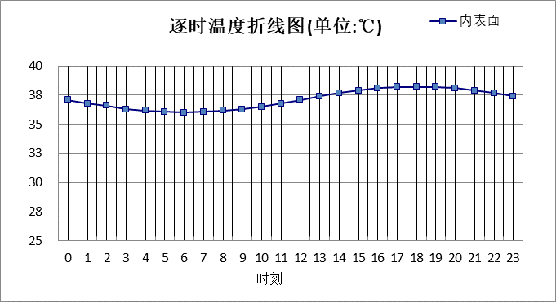

0:00 | 1:00 | 2:00 | 3:00 | 4:00 | 5:00 | 6:00 | 7:00 | 8:00 | 9:00 | 10:00 | 11:00
37.11 | 36.83 | 36.57 | 36.35 | 36.18 | 36.08 | 36.04 | 36.07 | 36.17 | 36.33 | 36.55 | 36.80
12:00 | 13:00 | 14:00 | 15:00 | 16:00 | 17:00 | 18:00 | 19:00 | 20:00 | 21:00 | 22:00 | 23:00
37.09 | 37.38 | 37.65 | 37.89 | 38.07 | 38.19 | 38.23 | 38.20 | 38.08 | 37.90 | 37.67 | 37.40

热桥梁构造

自然通风房间：东向逐时温度

0:00 | 1:00 | 2:00 | 3:00 | 4:00 | 5:00 | 6:00 | 7:00 | 8:00 | 9:00 | 10:00 | 11:00
37.39 | 37.09 | 36.82 | 36.59 | 36.41 | 36.29 | 36.25 | 36.27 | 36.36 | 36.53 | 36.76 | 37.05
12:00 | 13:00 | 14:00 | 15:00 | 16:00 | 17:00 | 18:00 | 19:00 | 20:00 | 21:00 | 22:00 | 23:00
37.36 | 37.68 | 37.97 | 38.21 | 38.40 | 38.52 | 38.56 | 38.52 | 38.40 | 38.21 | 37.97 | 37.69

自然通风房间：西向逐时温度

0:00 | 1:00 | 2:00 | 3:00 | 4:00 | 5:00 | 6:00 | 7:00 | 8:00 | 9:00 | 10:00 | 11:00
37.62 | 37.32 | 37.04 | 36.79 | 36.60 | 36.48 | 36.42 | 36.44 | 36.52 | 36.67 | 36.87 | 37.12
12:00 | 13:00 | 14:00 | 15:00 | 16:00 | 17:00 | 18:00 | 19:00 | 20:00 | 21:00 | 22:00 | 23:00
37.39 | 37.68 | 37.95 | 38.20 | 38.42 | 38.58 | 38.67 | 38.68 | 38.61 | 38.44 | 38.21 | 37.93

自然通风房间：南向逐时温度

0:00 | 1:00 | 2:00 | 3:00 | 4:00 | 5:00 | 6:00 | 7:00 | 8:00 | 9:00 | 10:00 | 11:00
37.40 | 37.11 | 36.83 | 36.60 | 36.42 | 36.30 | 36.26 | 36.28 | 36.37 | 36.52 | 36.74 | 37.00
12:00 | 13:00 | 14:00 | 15:00 | 16:00 | 17:00 | 18:00 | 19:00 | 20:00 | 21:00 | 22:00 | 23:00
37.30 | 37.61 | 37.91 | 38.18 | 38.39 | 38.52 | 38.58 | 38.54 | 38.42 | 38.23 | 37.99 | 37.70

自然通风房间：北向逐时温度

0:00 | 1:00 | 2:00 | 3:00 | 4:00 | 5:00 | 6:00 | 7:00 | 8:00 | 9:00 | 10:00 | 11:00
37.11 | 36.83 | 36.57 | 36.35 | 36.18 | 36.08 | 36.04 | 36.07 | 36.17 | 36.33 | 36.55 | 36.80
12:00 | 13:00 | 14:00 | 15:00 | 16:00 | 17:00 | 18:00 | 19:00 | 20:00 | 21:00 | 22:00 | 23:00
37.09 | 37.38 | 37.65 | 37.89 | 38.07 | 38.19 | 38.23 | 38.20 | 38.08 | 37.90 | 37.67 | 37.40

热桥梁构造一
材料名称  由外到内 | 厚度 | 差分  步长 | 导热  系数 | 蓄热  系数 | 修正  系数 | 热阻 | 热惰性  指标
材料名称  由外到内 | (mm) | (mm) | W/(m.K) | W/(㎡.K) | α | (㎡K)/W | D=R*S
水泥砂浆 | 20 | 10.0 | 0.930 | 11.370 | 1.00 | 0.022 | 0.245
挤塑聚苯乙烯泡沫塑料（带表皮） | 20 | 10.0 | 0.030 | 0.340 | 1.20 | 0.556 | 0.227
水泥砂浆 | 20 | 10.0 | 0.930 | 11.370 | 1.00 | 0.022 | 0.245
钢筋混凝土 | 200 | 12.5 | 1.740 | 17.200 | 1.00 | 0.115 | 1.977
石灰砂浆 | 20 | 10.0 | 0.810 | 10.070 | 1.00 | 0.025 | 0.249
各层之和∑ | 280 | － | － | － | － | 0.738 | 2.941
差分时间步长(分钟) | 5.0
外表面太阳辐射吸收系数 | 0.70
传热系数K=1/(0.16+∑R) | 1.11
重质/轻质 | 重质围护结构

自然通风房间：东向逐时温度

0:00 | 1:00 | 2:00 | 3:00 | 4:00 | 5:00 | 6:00 | 7:00 | 8:00 | 9:00 | 10:00 | 11:00
37.39 | 37.09 | 36.82 | 36.59 | 36.41 | 36.29 | 36.25 | 36.27 | 36.36 | 36.53 | 36.76 | 37.05
12:00 | 13:00 | 14:00 | 15:00 | 16:00 | 17:00 | 18:00 | 19:00 | 20:00 | 21:00 | 22:00 | 23:00
37.36 | 37.68 | 37.97 | 38.21 | 38.40 | 38.52 | 38.56 | 38.52 | 38.40 | 38.21 | 37.97 | 37.69

自然通风房间：西向逐时温度

0:00 | 1:00 | 2:00 | 3:00 | 4:00 | 5:00 | 6:00 | 7:00 | 8:00 | 9:00 | 10:00 | 11:00
37.62 | 37.32 | 37.04 | 36.79 | 36.60 | 36.48 | 36.42 | 36.44 | 36.52 | 36.67 | 36.87 | 37.12
12:00 | 13:00 | 14:00 | 15:00 | 16:00 | 17:00 | 18:00 | 19:00 | 20:00 | 21:00 | 22:00 | 23:00
37.39 | 37.68 | 37.95 | 38.20 | 38.42 | 38.58 | 38.67 | 38.68 | 38.61 | 38.44 | 38.21 | 37.93

自然通风房间：南向逐时温度

0:00 | 1:00 | 2:00 | 3:00 | 4:00 | 5:00 | 6:00 | 7:00 | 8:00 | 9:00 | 10:00 | 11:00
37.40 | 37.11 | 36.83 | 36.60 | 36.42 | 36.30 | 36.26 | 36.28 | 36.37 | 36.52 | 36.74 | 37.00
12:00 | 13:00 | 14:00 | 15:00 | 16:00 | 17:00 | 18:00 | 19:00 | 20:00 | 21:00 | 22:00 | 23:00
37.30 | 37.61 | 37.91 | 38.18 | 38.39 | 38.52 | 38.58 | 38.54 | 38.42 | 38.23 | 37.99 | 37.70

自然通风房间：北向逐时温度

0:00 | 1:00 | 2:00 | 3:00 | 4:00 | 5:00 | 6:00 | 7:00 | 8:00 | 9:00 | 10:00 | 11:00
37.11 | 36.83 | 36.57 | 36.35 | 36.18 | 36.08 | 36.04 | 36.07 | 36.17 | 36.33 | 36.55 | 36.80
12:00 | 13:00 | 14:00 | 15:00 | 16:00 | 17:00 | 18:00 | 19:00 | 20:00 | 21:00 | 22:00 | 23:00
37.09 | 37.38 | 37.65 | 37.89 | 38.07 | 38.19 | 38.23 | 38.20 | 38.08 | 37.90 | 37.67 | 37.40

验算结论

自然通风房间
类型 | 构造 | 时刻 | 最高温度(℃) | 限值(℃) | 结论
屋顶 | 上:屋顶构造一 | 18:45 | 38.58 | 39.30 | 满足
外墙 | 东:外墙构造一 | 18:00 | 38.78 | 39.30 | 满足
外墙 | 西:外墙构造一 | 18:20 | 38.91 | 39.30 | 满足
外墙 | 南:外墙构造一 | 18:00 | 38.81 | 39.30 | 满足
外墙 | 北:外墙构造一 | 18:00 | 38.61 | 39.30 | 满足
外墙 | 东:热桥梁构造一 | 18:00 | 38.56 | 39.30 | 满足
外墙 | 西:热桥梁构造一 | 18:40 | 38.69 | 39.30 | 满足
外墙 | 南:热桥梁构造一 | 18:05 | 38.58 | 39.30 | 满足
外墙 | 北:热桥梁构造一 | 18:00 | 38.23 | 39.30 | 满足
热桥柱 | 东:热桥柱构造一 | 18:00 | 38.56 | 39.30 | 满足
热桥柱 | 西:热桥柱构造一 | 18:40 | 38.69 | 39.30 | 满足
热桥柱 | 南:热桥柱构造一 | 18:05 | 38.58 | 39.30 | 满足
热桥柱 | 北:热桥柱构造一 | 18:00 | 38.23 | 39.30 | 满足
热桥梁 | 东:热桥梁构造一 | 18:00 | 38.56 | 39.30 | 满足
热桥梁 | 西:热桥梁构造一 | 18:40 | 38.69 | 39.30 | 满足
热桥梁 | 南:热桥梁构造一 | 18:05 | 38.58 | 39.30 | 满足
热桥梁 | 北:热桥梁构造一 | 18:00 | 38.23 | 39.30 | 满足

